TP1 — Protéger les secrets et chiffrer les données
Module Sécurité des Données & DevSecOps — Projet fil rouge « DataCorp Secure »
Séance 1 sur 3 · Chiffrement & gestion des secrets
Durée | 3 h 30
Modalité | Individuel ou binôme : un lab isolé par compte étudiant
Rendu | Compte rendu de 2 pages : une capture par étape ✅ + la fiche GRC du §6.3
Outils | HashiCorp Vault, PostgreSQL, OpenSSL

Contexte
DataCorp Secure est une FinTech qui gère des données RH (salaires, IBAN, n° de sécurité sociale) et financières. Un audit vient de découvrir que le vieux script d'ingestion contient tous les mots de passe en clair, et que les IBAN sont stockés en clair en base. Votre mission : tout mettre sous clé avec HashiCorp Vault.
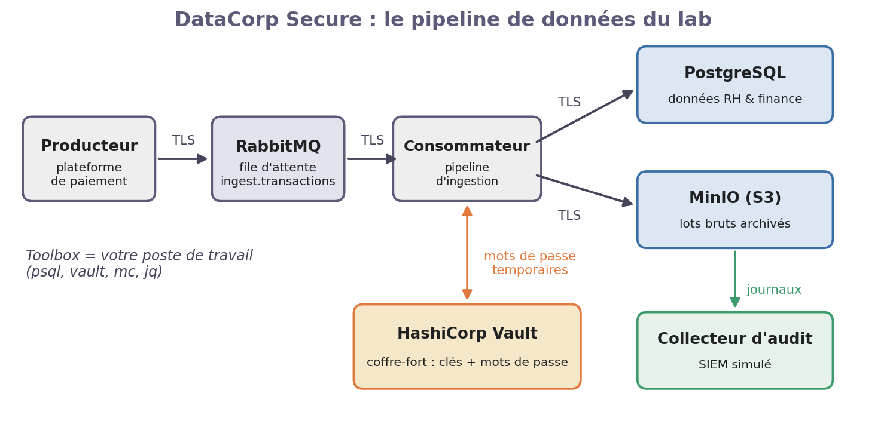
Le pipeline de données du lab : chaque flèche est chiffrée en TLS, Vault distribue les mots de passe

1. Le cours en bref
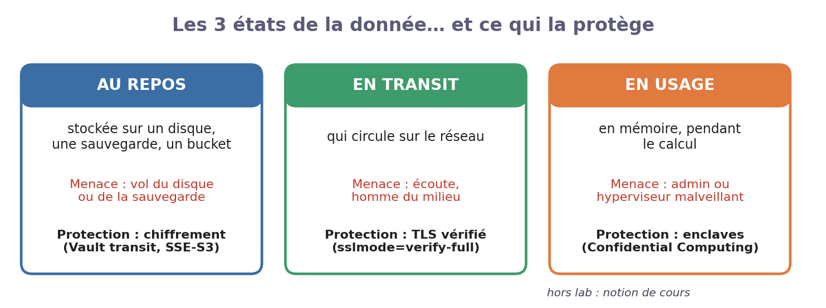
Les trois états de la donnée
- Chiffrement symétrique (AES-256) : une seule clé, très rapide. On l'utilise pour chiffrer les données.
- Chiffrement asymétrique (RSA, courbes elliptiques) : une clé publique et une clé privée. On l'utilise pour échanger une clé ou prouver l'identité d'un serveur (certificat TLS).
- Secret statique ou dynamique : un mot de passe écrit dans un script vit pour toujours et tout le monde le partage. Un mot de passe dynamique est créé à la demande, pour une seule application, et expire tout seul.
- Le vrai sujet, c'est la clé : chiffrer ne sert à rien si la clé est stockée à côté des données.

2. L'outil : HashiCorp Vault
Vault est le coffre-fort de l'entreprise. Retenez 4 notions :
Notion | En une phrase | Commande type
Coffre scellé | Au démarrage, Vault est fermé : il faut 3 clés sur 5, tenues par 3 personnes différentes | vault operator unseal
Moteurs | kv range un secret, transit chiffre une donnée, database crée des mots de passe temporaires | vault secrets enable transit
Politique | Qui a le droit de faire quoi dans le coffre | vault policy read ingest-pipeline
Journal d'audit | Chaque demande est tracée (qui, quoi, quand) | vault audit enable file …

Se connecter au lab : chaque étudiant a son propre lab, isolé des autres. Ouvrez l'adresse donnée par le formateur (https://etuNN.…) et entrez votre identifiant etuNN et votre mot de passe. Dans l'onglet Terminal, tapez :
/lab/scripts/check-stack.sh # tout doit être [OK] ; Vault est « scellé » (fermé)

3. Mission
Rôle | Personne | Ce qu'elle fait aujourd'hui
Data Security Engineer | Samira | Met en service Vault et décide des règles
Data Engineer | Alice | Fait tourner le pipeline sans aucun mot de passe écrit
DPO | Claire | Veut la preuve que les IBAN sont protégés (RGPD art. 32)

Dans le binôme, l'un joue Samira, l'autre Alice. Changez de rôle à l'étape 4.

4. Manipulations guidées
Où taper les commandes ? Dans l'onglet Terminal de votre console web (adresse et mot de passe donnés par le formateur). Une commande par ligne, Ctrl+Entrée pour lancer. Remplacez chaque <valeur> par ce que la commande précédente a affiché. Le bouton 🔑 Voir les identifiants donne tous les mots de passe du lab.
Chaque étape suit la même démarche : 🎯 Pourquoi → ▶ Faire → ✅ Vérifier. Faites une capture de chaque ✅.
Aide-mémoire
Commande | À quoi elle sert
sql "SELECT …" | une requête SQL en administrateur (le mot de passe est lu dans Vault)
sql -f fichier.sql | exécuter un fichier SQL
sql-as bruno "SELECT …" | une requête en tant que alice, bruno, claire, david, samira ou nadia (à partir du TP2)
vault status | état du coffre (Sealed true = fermé)
vault-cles | les 5 clés d'ouverture et le jeton root de Vault
cat fichier | lire un script avant de le lancer
logs tout | les journaux d'audit, lisibles (logs audit, logs echecs, logs minio, logs vault)
$POSTGRES_PASSWORD… | les mots de passe du fichier .env sont déjà dans des variables

Étape 1 — Constater le problème
Samira (Data Security Engineer)
🎯 On ne corrige bien que ce qu'on a mesuré : trouvons les mots de passe écrits en clair.
cat /lab/scripts/legacy/ingest_legacy.sh # lisez le vieux script
grep -n "PASS\|SECRET\|KEY" /lab/scripts/legacy/ingest_legacy.sh # les mots de passe en clair
bash /lab/scripts/legacy/ingest_legacy.sh # il marche encore !
head -3 /tmp/export_rh_*.csv # le fichier exporté : IBAN lisibles
✅ Vérifier : Vous trouvez 3 mots de passe (PostgreSQL, MinIO, RabbitMQ) et le fichier exporté contient des IBAN en clair (FR76…).

Étape 2 — Ouvrir le coffre-fort
Samira
🎯 Vault démarre fermé. À l'ouverture, il fabrique 5 clés : il en faut 3 pour l'ouvrir. Personne ne peut donc l'ouvrir seul.
vault status # Initialized false, Sealed true : coffre neuf et fermé
vault operator init -format=json > /lab/work/vault-init.json # crée 5 clés + 1 jeton administrateur
vault-cles # affiche les 5 clés et le jeton root
vault operator unseal <clé 1> # 1re clé…
vault operator unseal <clé 2> # 2e clé…
vault operator unseal <clé 3> # 3e clé : le coffre s'ouvre
vault login <jeton root> # on se connecte en administrateur
vault audit enable file file_path=/vault/logs/audit.log # Vault note tout ce qu'on lui demande
vault status # Sealed false
✅ Vérifier : vault status affiche Sealed false.

Étape 3 — Ranger les mots de passe administrateur
Samira
🎯 Les mots de passe « super-admin » ne doivent plus traîner dans des fichiers : on les range dans le coffre (compte « bris de glace »).
vault secrets enable -path=kv kv-v2 # ouvre un tiroir « kv » pour ranger des secrets
vault kv put kv/datacorp/break-glass/postgres username=postgres password=$POSTGRES_PASSWORD
vault kv put kv/datacorp/break-glass/minio username=$MINIO_ROOT_USER password=$MINIO_ROOT_PASSWORD
vault kv put kv/datacorp/break-glass/rabbitmq username=$RABBITMQ_ADMIN_USER password=$RABBITMQ_ADMIN_PASSWORD
vault kv get kv/datacorp/break-glass/postgres # on relit le secret rangé
sql "SELECT current_user" # « sql » lit le mot de passe dans Vault
✅ Vérifier : vault kv get renvoie le secret, et sql "SELECT current_user" répond postgres.

Étape 4 — Des mots de passe temporaires pour PostgreSQL
Alice (Data Engineer)
🎯 Au lieu d'un mot de passe éternel, Vault crée à la demande un compte valable 1 heure, qui peut seulement ajouter des transactions.
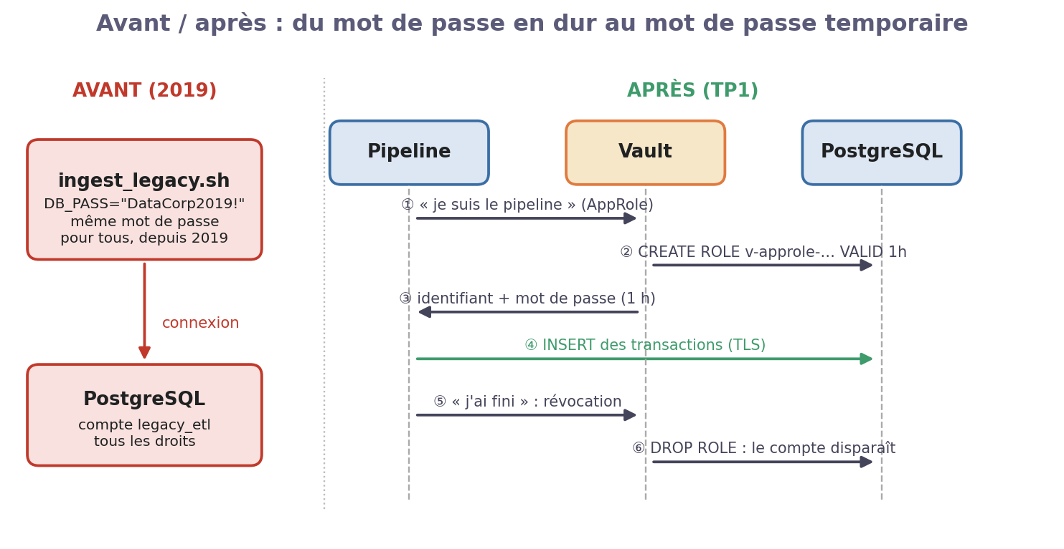

cat /lab/scripts/setup/tp1-db-dynamique.sh # lisez : ce que le script configure dans Vault
/lab/scripts/setup/tp1-db-dynamique.sh # Vault sait maintenant créer des comptes PostgreSQL
vault read database/creds/app-ingest # un compte tout neuf : notez username, password, lease_id
PGPASSWORD=<password> psql -U <username> -c "SELECT count(*) FROM finance.transactions" # refusé : il ne peut qu'écrire
vault lease revoke <lease_id> # on supprime le compte tout de suite
PGPASSWORD=<password> psql -U <username> -c "SELECT 1" # échec : il n'existe plus
✅ Vérifier : La lecture est refusée (permission denied), puis la connexion échoue après la révocation.

Étape 5 — Chiffrer les IBAN
Alice
🎯 Si quelqu'un vole une copie de la base, il ne doit lire que du charabia. La clé reste dans Vault, la base ne garde que le texte chiffré.
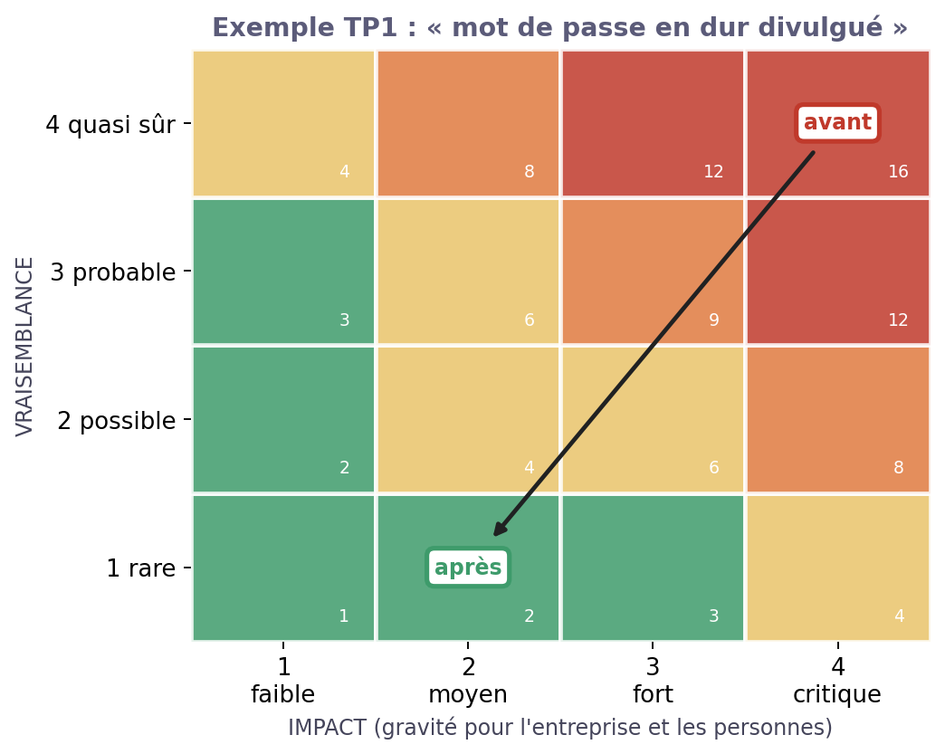

vault secrets enable transit # le moteur qui chiffre à la demande
vault write -f transit/keys/datacorp-pii # crée une clé AES-256 (elle ne sort jamais de Vault)
vault write transit/encrypt/datacorp-pii plaintext=$(echo -n "FR7630001007941234567890185" | base64) # Vault veut du base64
vault write -f transit/keys/datacorp-pii/rotate # nouvelle version de la clé (v2)
/lab/scripts/setup/tp1-chiffrer-existant.sh # chiffre tous les IBAN déjà en base
sql "SELECT matricule, left(iban, 30) FROM rh.employes LIMIT 3"
✅ Vérifier : Les IBAN commencent maintenant par vault:v2:.

Étape 6 — Brancher tout le pipeline et vérifier le chiffrement réseau
Alice
🎯 On applique la même idée à RabbitMQ et MinIO (script fourni), puis on vérifie que tout circule chiffré (TLS).
/lab/scripts/setup/tp1-pipeline.sh # branche RabbitMQ + MinIO sur Vault et lance le pipeline
sql "SELECT ingere_par, count(*) FROM finance.transactions GROUP BY 1" # qui a écrit les transactions ?
sql "SELECT ssl, version FROM pg_stat_ssl WHERE pid = pg_backend_pid()" # notre connexion est-elle chiffrée ?
psql "host=postgres user=postgres sslmode=disable" -c "SELECT 1" # sans chiffrement : refusé
✅ Vérifier : Les transactions sont écrites par un compte v-approle-…, la connexion est en TLSv1.3, et la connexion sans chiffrement est refusée.

Étape 7 — Fermer l'ancien accès
Samira
🎯 Le vieux compte legacy_etl et son mot de passe connu de tous doivent disparaître.
sql "ALTER ROLE legacy_etl NOLOGIN PASSWORD NULL" # on ferme le vieux compte
bash /lab/scripts/legacy/ingest_legacy.sh # le vieux script échoue maintenant
rm -f /tmp/export_rh_*.csv # on détruit l'export en clair
✅ Vérifier : Le vieux script échoue.

5. Questions de compréhension
- À l'étape 2, pourquoi faut-il 3 personnes pour ouvrir Vault ? Que se passe-t-il si une seule clé est volée ?
- À l'étape 4, le compte temporaire peut-il lire les transactions ? Pourquoi est-ce une bonne chose ?
- À l'étape 5, chiffrez deux fois le même IBAN : obtenez-vous le même résultat ? Que veut dire v2 dans vault:v2: ?
- À l'étape 6, qu'aurait-on risqué avec sslmode=require au lieu de verify-full ? (indice : on chiffre, mais on ne vérifie pas qui répond)

6. Volet GRC : analyser un risque

6.1 Le framework : la méthode en 4 étapes
La GRC (Gouvernance, Risques, Conformité) sert à justifier chaque mesure de sécurité devant la direction, un auditeur ou la CNIL. Dans les 3 TP, on applique toujours la même démarche :
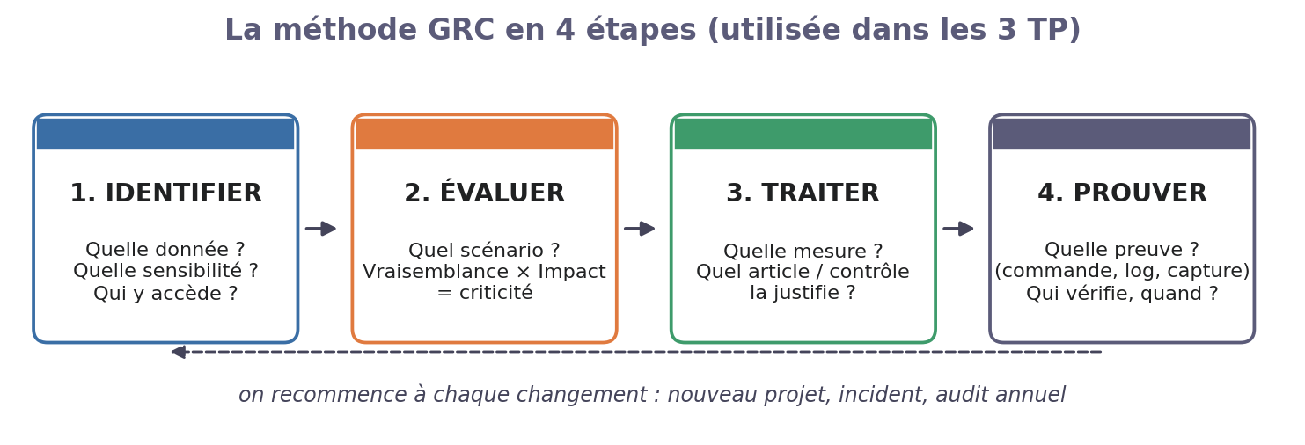
La méthode GRC en 4 étapes
Étape | La question à se poser | L'outil de ce TP
1. Identifier | Quelle donnée ? Est-elle personnelle ? Très sensible ? | La classification (PUBLIC → RESTREINT)
2. Évaluer | Que peut-il arriver ? Avec quelle vraisemblance (1 à 4) et quel impact (1 à 4) ? | La matrice de risques : criticité = V × I
3. Traiter | Quelle mesure réduit le risque ? Quel texte l'exige ? | RGPD art. 32, ISO 27001
4. Prouver | Quelle preuve montre que la mesure fonctionne ? | Une commande et son résultat, un log

Lire la matrice : vert (1 à 3) = acceptable ; jaune (4 à 6) = à surveiller ; orange (8 à 9) = à traiter ; rouge (12 à 16) = à traiter en urgence.

6.2 Exemple corrigé : « le mot de passe en dur est divulgué »
Le risque passe du rouge au vert grâce aux mesures du TP
Étape | Réponse
1. Identifier | Donnée : base RH et finance (IBAN, NIR, salaires) → RESTREINT, données personnelles. Accès : compte legacy_etl, mot de passe écrit dans un script.
2. Évaluer (avant) | Scénario : le script est publié sur un dépôt Git public. Vraisemblance 4 (c'est déjà arrivé). Impact 4 (lecture de toute la base). Criticité 16 → rouge.
3. Traiter | Comptes temporaires Vault (étape 4), IBAN chiffrés (étape 5), ancien compte fermé (étape 7). Texte : RGPD art. 32 (chiffrement, confidentialité) et ISO 27001 A.5.17 (gestion des mots de passe).
2 bis. Réévaluer (après) | Un mot de passe volé expire en 1 h et ne permet qu'un INSERT. Vraisemblance 1, impact 2. Criticité 2 → vert.
4. Prouver | Capture de l'étape 4 (lecture refusée, compte supprimé après révocation) + ligne du journal Vault montrant qui a obtenu le compte.

6.3 À vous : « une sauvegarde de la base est volée »
Un prestataire perd un disque contenant une sauvegarde de la base PostgreSQL. Remplissez la même fiche :
- Identifier — Quelles données de la sauvegarde sont personnelles ? Lesquelles sont très sensibles ?
- Évaluer — Donnez une vraisemblance et un impact avant le TP, puis après l'étape 5. Placez les deux points sur la matrice.
- Traiter — Quelle mesure du TP réduit ce risque ? Quelle donnée reste pourtant en clair dans la sauvegarde ?
- Prouver — Quelle commande du TP montre à la DPO que les IBAN sont chiffrés ?

7. Barème (sur 20)
Critère | Points
Étapes 1 à 7 réalisées, avec une capture par ✅ | 8
Questions de compréhension (§5) | 4
Fiche GRC complète et cohérente (§6.3) | 6
Clarté du compte rendu | 2

